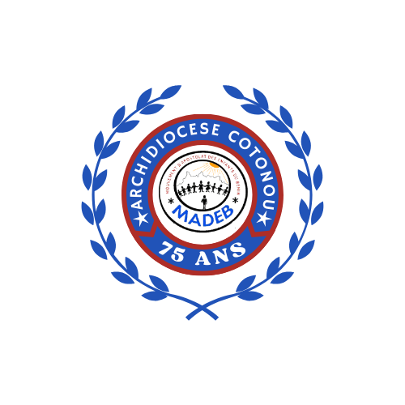MIDADE

Mouvement d’Apostolat des Enfants du Bénin

(MADEB ex-CV AV)

Archidiocèse de Cotonou

Bureau Diocésain

75 ans et JDM

| LISTE DE PRÉSENCE |
| --- |

**Vicariat**: name_vicariat

| **Identifiant** | **NOM & PRENOMS** | **LEGION** | **PAROISSE** | **PARTICIPATION** |
| --- | --- | --- | --- | --- |